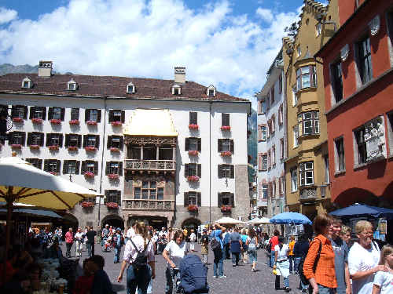
Innsbruck - Goldene Dachl.
- Uit de donkere huizenwand naar voren.
- Het kostbare gouden dak is volgens de legendarische verhalen te danken aan hertog Friedrich mit der leeren Tasche.
- Meteen rijst de vraag waar die hertog zonder-geld-in-zijn-buidel dan wel het kapitaal vandaan haalde om dit pronkstuk te bekostigen.
- Het verhaal berust dan ook niet op waarheid.
- Friedrich was de bouwer van het grauwe gebouw waaraan het Goldene Dachl `hangt'; keizer Maximiliaan I liet door hofbouwmeester Nikolaus Türing der Ältere de pronkloge tegen de doodse wand van die oude residentie aanbrengen.
- Het stralende gouden dak bestaat in feite uit 3450 vergulde koperen platen.
- Vanuit de loge had Maximiliaan een prachtig uitzicht op het kleine marktplein voor het huis, waar op hoogtijdagen toernooien opgevoerd werden.
- Verschillende onderwerpen van die spelen zijn uitgebeeld in de reliëfs op de voorkant van de loggia onder het gouden dak.
- Dit zijn kopieën; de originelen bevinden zich in het Tiroler Landesmuseum Ferdinandeum.
- Ze beelden onder andere potsenmakers uit die gadegeslagen worden door Maximiliaan en zijn beide vrouwen Maria van Bourgondië en Bianca Maria Sforza.
- Boven de bogen van de loggia ontwaart u in een smalle 'strip' de dieren waarop Maximiliaan placht te jagen.
- Rond de ramen van het benedendeel zijn levensgrote landsknechten geschilderd, die de banieren dragen van het oude rijk en van Tirol.
- De achterwand van de loggia is opgesierd met afbeeldingen van hoofs geklede figuren, die een indruk geven van het leven van de adel in die tijd.
- Dit gebouwencomplex deed eens dienst als de tweede Innsbrucker residentie van de Habsburgers (de Hofburg was de eerste), en het kreeg zijn definitieve uiterlijk in de 19e eeuw.
- Het gebouw huisvest het Olympia Museum, waarin voornamelijk door middel van film en video herinneringen worden opgehaald aan de Olympische Winterspelen van 1964 en 1976.

